华艺·台湾学术文献数据库
【产品介绍】
- 编订日期：2019/03/01
- 出版商：华艺数位股份有限公司
- 进口商：中国教育图书进出口有限公司
- 代销商；南京搜罗信息科技有限公司（江苏、上海）
- 批文号：国家新闻出版广电总局新出审字【2012】721号、【2014】46号

数据库资源引进依据

本次采购资源系依据国家新闻出版广电总局新出审字【2012】 721号、【2014】 46号，采购资源由中国教育图书进出口有限公司引进，由华艺数位股份有限公司出版发行。

目录

- 数据总库资源介绍
  - 资源介绍
  - 学科收录统计
  - 指标期刊收录统计
  - 学位论文收录统计
  - 总库与子库
- 数据子库资源介绍
  - 台湾科学文献数据库
  - 台湾人文社科文献数据库
  - 台湾医学文献数据库
- 平台功能简介
- 华艺独收—硕博士论文
- 代表客户
  - 台湾地区
  - 大陆地区
- 附录
  - 内容收录成长
  - 文献类型扩充
  - 全新功能与服务

1. 数据总库资源介绍
1.1 资源介绍
「台湾学术文献数据库」为目前收录台湾地区学术文献量最大的学术数据库，总计收有期刊1,964种期刊，含现刊1,407种，过刊557种。
现刊 | 过刊
1407 | 557
其中所收录的学术文献，以台湾出版的期刊为主，计1,814种，另辅以其他华文地区的期刊；收录年代主要为2000年至今，最早的卷期则可追溯至1930年。
华文地区 | 收录期刊数 | 收录文章数 | 全文率
台湾 | 1,814 | 498,247 | 100%
香港 | 17 | 3,121 | 100%
澳门 | 2 | 4,731 | 100%
马来西亚 | 12 | 1,226 | 100%
新加坡 | 1 | 50 | 100%
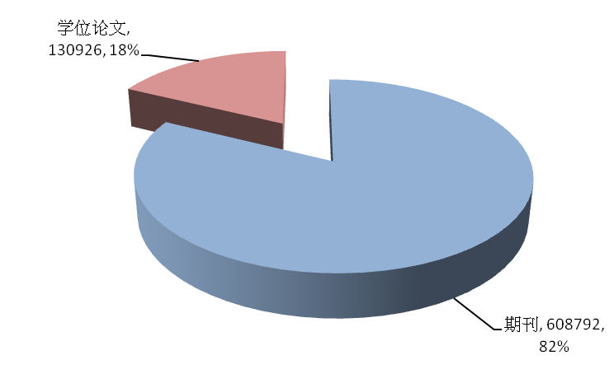
除期刊文章60万余篇，亦收录台湾高校学位论文13万余篇，总计学术文献约73万余篇。

1.2 学科收录统计
「台湾学术文献数据库」分为六大学门，六大学门之下，可再细分69个学科研究领域：
学门 | 研究领域
人文学 | 人文学综合、历史学、艺术、中国文学、语言学、地理学及区域研究、哲学、人类学及族群研究、外国文学、宗教学、图书情报学，共11个研究领域。
基础与应用科学 | 信息科学、基础与应用科学综合、物理、统计、数学、化学、永续发展研究、地球科学与地质学、海洋科学、大气科学、天文学，共11个研究领域。
医药卫生 | 预防保健与卫生学、社会医学、内科、医药卫生综合、医药总论、基础医学、外科、药理医学、牙科与口腔科、妇产科与老幼科、中医药学、医院管理与医事行政，共12个研究领域。
生物农学 | 农业、渔业、畜牧、森林、生物科学、生物农学综合、动物学、植物学、农产品加工、生物环境与多样性、兽医，共11个研究领域。
工程学 | 工程学综合、市政与环境工程、工程学总论、土木与建筑工程、电机工程、机械工程、化学工业、交通运输工程、水利工程、核子工程、矿冶与冶金工程道、路与铁道工程，共12个研究领域。
社会科学 | 教育学、社会科学综合、管理学、体育学、社会学、经济学、政治学、心理学、法律学、财经及会计学、传播学、军事学，共12个研究领域。
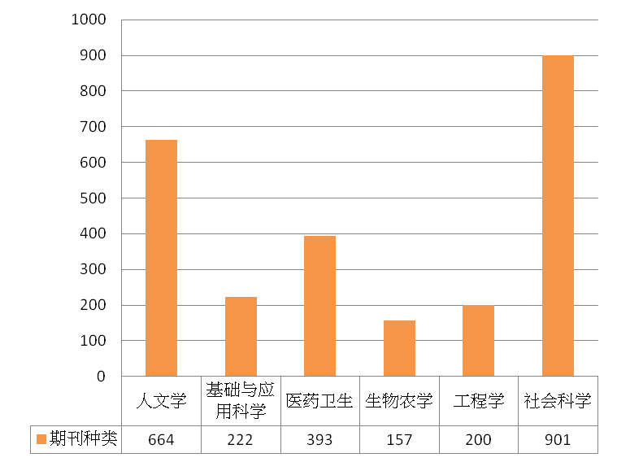
各学门收录期刊数量如上表：人文期刊664种（26%）、社会科学期刊901种（36%）、生物农学期刊157种（6%）、基础与应用科学期刊222种（9%）、工程学期刊200种（8%）、以及医药卫生期刊393种（15%），是一个以台湾人社资源为主的数据库。
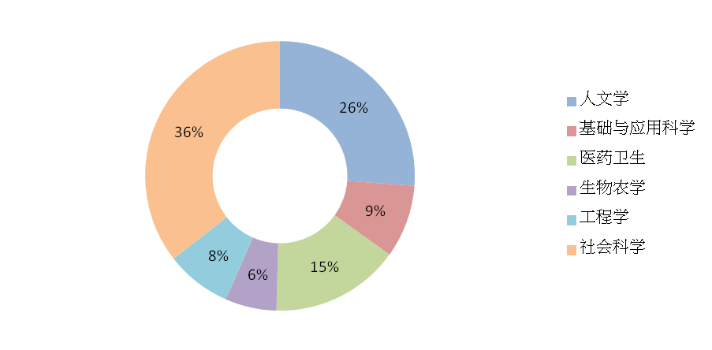

1.3 指标期刊收录统计
本库致力于提供使用者重要的台湾学术研究精华，收录逾八成台湾社会科学核心期刊（TSSCI）及台湾人文学核心期刊（THCI），及大部分进入国际顶尖指标的台湾期刊：
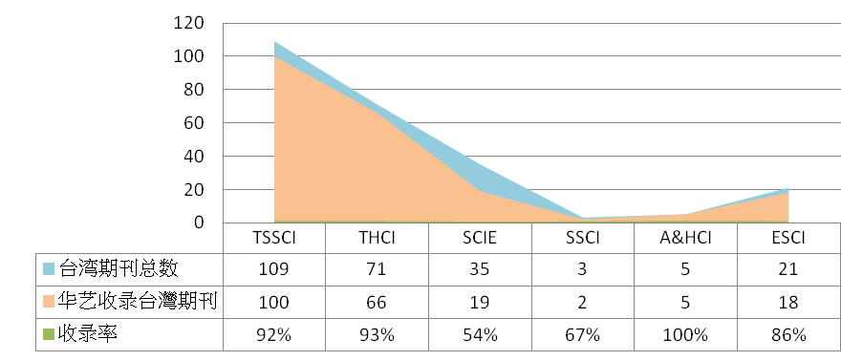

1.4 学位论文收录统计
本库总计有学位论文130,926篇，其中收录进入ESI指标、隶属台湾顶尖大学计划、独有特色学科之台湾重要高校学位论文超过11万篇，占本库学位论文总篇数逾九成；收录台湾大学学位论文超过3.7万篇，占本库学位论文29%。
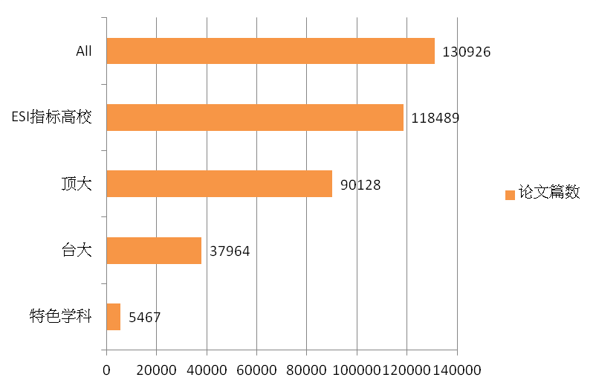
列举授权学位论文与本库的重要合作高校如下表：
重要高校(列举)
高校 | 特色 | 篇数 | 占比
台湾大学 | ESI、顶大 | 37,964 | 29.0%
中兴大学 | ESI、顶大 | 13,148 | 10.0%
淡江大学 | ESI | 12,238 | 9.3%
成功大学 | ESI、顶大 | 11,901 | 9.1%
清华大学 | ESI、顶大 | 7,115 | 5.4%
交通大学 | ESI、顶大 | 7,196 | 5.5%
台北科技大学 | ESI | 5,806 | 4.4%
中原大学 | ESI、顶大 | 5,982 | 4.6%
台北教育大学 | 特色学科 | 3,570 | 2.7%
元智大学 | ESI、顶大 | 2,383 | 1.8%
屏东科技大学 | ESI | 2,278 | 1.7%
高雄医学大学 | ESI、顶大 | 1,506 | 1.2%
中山医学大学 | ESI | 1,764 | 1.3%
台北艺术大学 | 特色学科 | 1,426 | 1.1%
台北医学大学 | ESI、顶大 | 1,612 | 1.2%
中国医药大学 | ESI、顶大 | 1,310 | 1.0%

1.5 总库与子库
总库：airitilibrary台湾学术文献数据库
网址：www.airitilibrary.cn
子库：
台湾科学文献数据库
收录以基础与应用科学、医药卫生、生物农学、工程学四个学门为主的期刊843种与学位论文。
台湾人文社科文献数据库
收录以人文学、社会科学两学门为主的期刊1,321种与学位论文。
台湾医学文献数据库 (med.airitilibrary.cn)
收录以生物农学、工程学两学门为主的期刊393种与学位论文。

2. 数据子库资源介绍
2.1台湾科学文献数据库
「台湾科学文献数据库」含科学期刊共 843 种，主要收录基础与应用科学、医药卫生、生物农学、工程学等四个学门，亦有部分人文及社会学门相关的跨领域期刊；含期刊论文288,803篇、学位论文90,188篇，共计全文343,627篇。
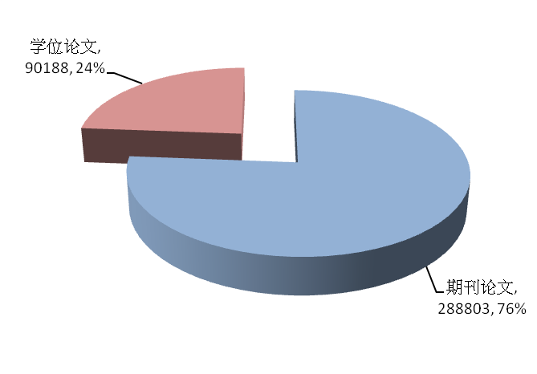
主要收录的四大学门，可再向下细分为46个不同的学科研究领域：
学门 | 研究领域
基础与应用科学 | 信息科学、基础与应用科学综合、物理、统计、数学、化学、永续发展研究、地球科学与地质学、海洋科学、大气科学、天文学，共11个研究领域。
医药卫生 | 预防保健与卫生学、社会医学、内科、医药卫生综合、医药总论、基础医学、外科、药理医学、牙科与口腔科、妇产科与老幼科、中医药学、医院管理与医事行政，共12个研究领域。
生物农学 | 农业、渔业、畜牧、森林、生物科学、生物农学综合、动物学、植物学、农产品加工、生物环境与多样性、兽医，共11个研究领域。
工程学 | 工程学综合、市政与环境工程、工程学总论、土木与建筑工程、电机工程、机械工程、化学工业、交通运输工程、水利工程、核子工程、矿冶与冶金工程道、路与铁道工程，共12个研究领域。
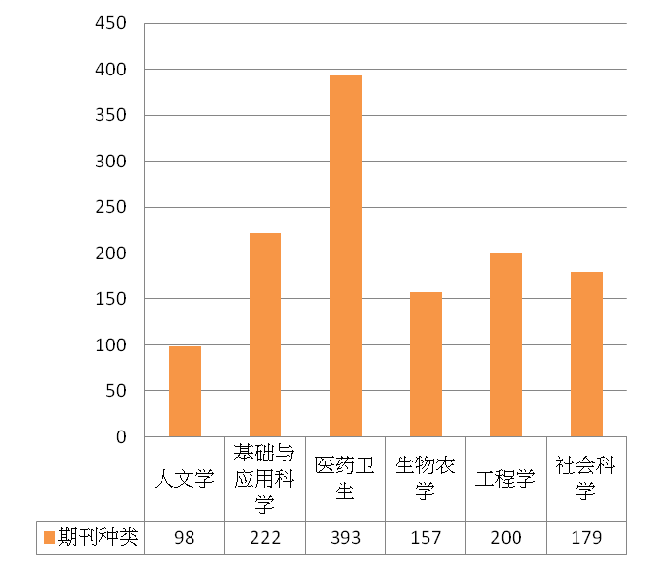
各学门收录期刊数量如上表：生物农学期刊157种（13%）、基础与应用科学期刊222种（18%）、工程学期刊200种（16%）、以及医药卫生期刊393种（31%）。
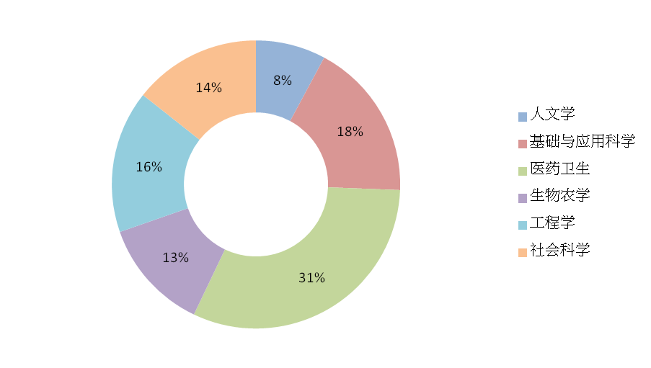
843种期刊中，包含重要科学指标刊如下：
指标 | SCIE | EI | INSPEC | MEDLINE
期刊数 | 26 | 26 | 7 | 98
学位论文则收有台湾41所高校的硕博士论文，总计90,188篇。重要高校收录记录如下表：
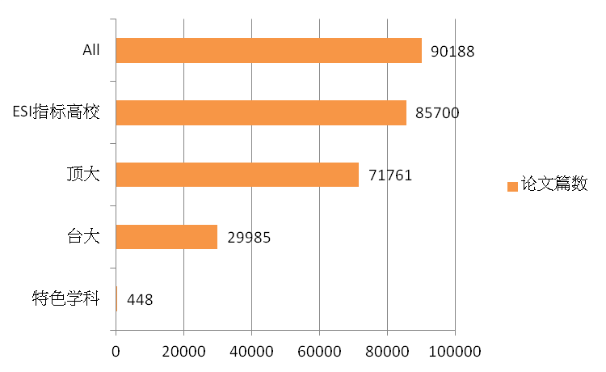
列举授权学位论文与本库的重要合作高校如下表：
重要高校(列举)
高校 | 特色 | 篇数 | 占比
台湾大学 | ESI、顶大 | 29,985 | 33.2%
中兴大学 | ESI、顶大 | 10,361 | 11.5%
淡江大学 | ESI | 4,397 | 4.9%
成功大学 | ESI、顶大 | 9,611 | 10.7%
清华大学 | ESI、顶大 | 6,133 | 6.8%
交通大学 | ESI、顶大 | 5,668 | 6.3%
台北科技大学 | ESI | 4,859 | 5.4%
中原大学 | ESI、顶大 | 4,090 | 4.5%
元智大学 | ESI、顶大 | 1,491 | 1.7%
屏东科技大学 | ESI | 1,782 | 2.0%
高雄医学大学 | ESI、顶大 | 1,506 | 1.7%
中山医学大学 | ESI | 1,764 | 2.0%
台北医学大学 | ESI、顶大 | 1,605 | 1.8%
中国医药大学 | ESI、顶大 | 1,309 | 1.5%

2.2 台湾人文社科文献数据库
「台湾人文社科文献数据库」共收录 1,321 种期刊，主要收录范围横跨人文学、社会科学两学门，亦有部分科学、医学、农学相关的跨领域期刊；期刊电子全文292,719篇、学位论文45,077篇，共计全文337,796篇。

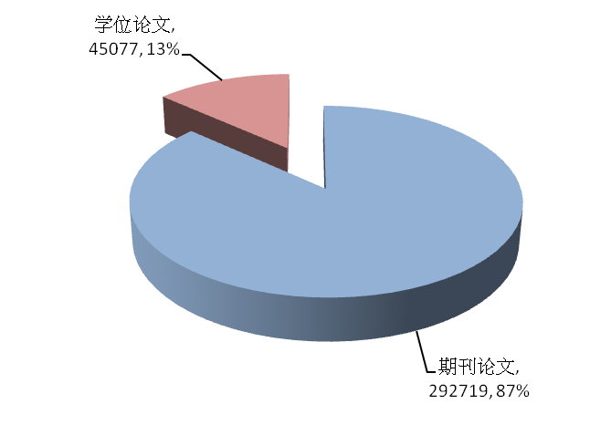

主要收录的两学门，可再向下细分为23个学科研究领域：
学门 | 研究领域
人文学 | 人文学综合、历史学、艺术、中国文学、语言学、地理学及区域研究、哲学、人类学及族群研究、外国文学、宗教学、图书情报学，共11个研究领域。
社会科学 | 教育学、社会科学综合、管理学、体育学、社会学、经济学、政治学、心理学、法律学、财经及会计学、传播学、军事学，共12个研究领域。

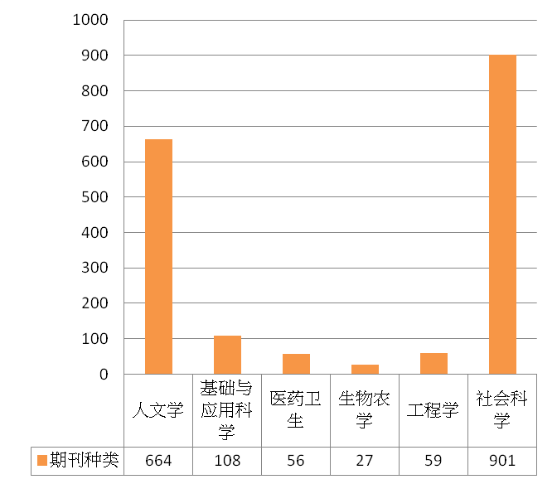
各学门收录期刊数量如下表：人文学期刊664种 (37%)、及社会科学期刊901种（50%）。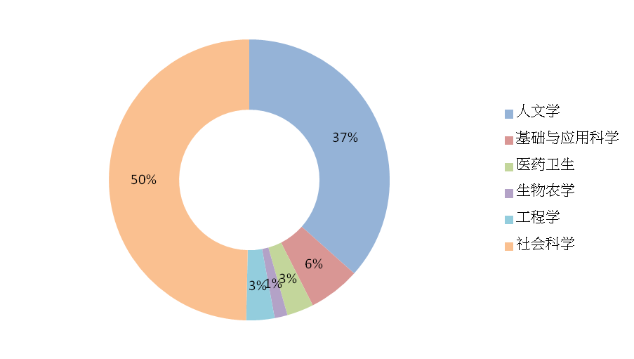
1,321种期刊中，包含重要人社指标刊如下：
指标 | TSSCI | THCI | SSCI | A&HCI
期刊数 | 95 | 68 | 5 | 7
学位论文则收有台湾55所高校硕博士论文，总计45,077篇。重要高校收。重要高校收录记录如下表：
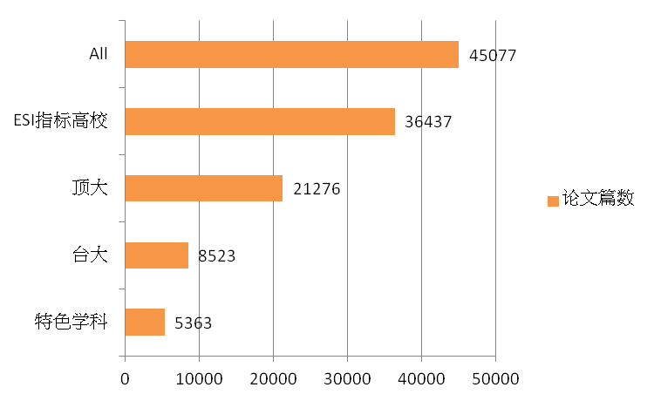
列举授权学位论文与本库的重要合作高校如下表：
重要高校(列举)
高校 | 特色 | 篇数 | 占比
台湾大学 | ESI、顶大 | 8,523 | 18.9%
中兴大学 | ESI、顶大 | 2,841 | 6.3%
淡江大学 | ESI | 7,909 | 17.5%
成功大学 | ESI、顶大 | 2,698 | 6.0%
交通大学 | ESI、顶大 | 1,844 | 4.1%
中原大学 | ESI、顶大 | 2,088 | 4.6%
台北教育大学 | 特色学科 | 3,467 | 7.7%
台北艺术大学 | 特色学科 | 1,426 | 3.2%

2.3 台湾医学文献数据库
「台湾医学文献数据库」含医学相关期刊共 393 种，收录范围以医药卫生为主轴，辅以部分涉及生物农学、人文学、基础与应用科学、工程学、社会学等其余四个学门，与医学相关者；含期刊电子全文146,931篇、学位论文16,197篇，共计全文163,128篇。
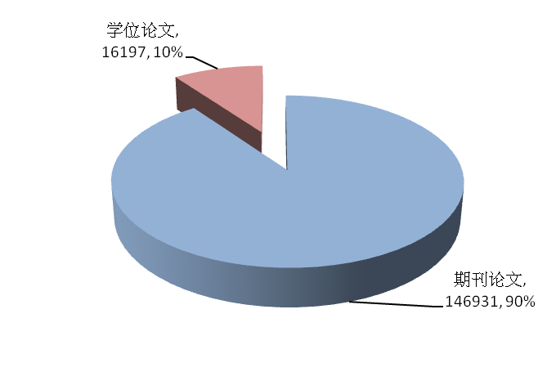
「台湾医学文献数据库」的医药卫生学门，共计涵盖12个专业学科研究领域：
学门 | 研究领域
医药卫生 | 预防保健与卫生学、社会医学、内科、医药卫生综合、医药总论、基础医学、外科、药理医学、牙科与口腔科、妇产科与老幼科、中医药学、医院管理与医事行政，共12个研究领域。
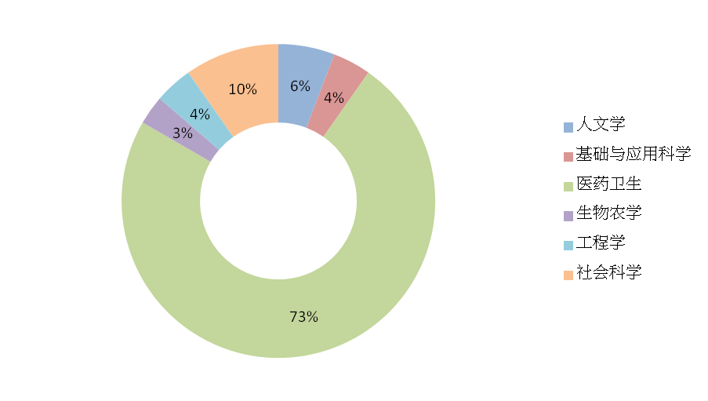
其中收录医药卫生期刊393种，占医学库期刊的73%。
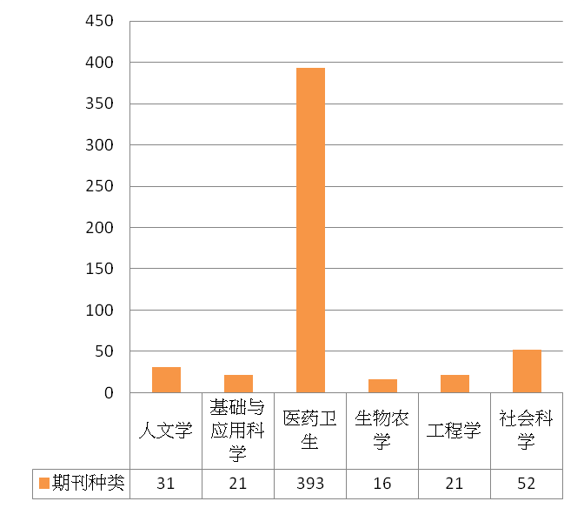
393种期刊中，包含被收录在重要医学指标MEDLINE的期刊61种：
指标 | MEDLINE
期刊数 | 61

学位论文则收录有台湾23所高校硕博士论文，总计16,197篇，重要高校收录篇数如下列表格：
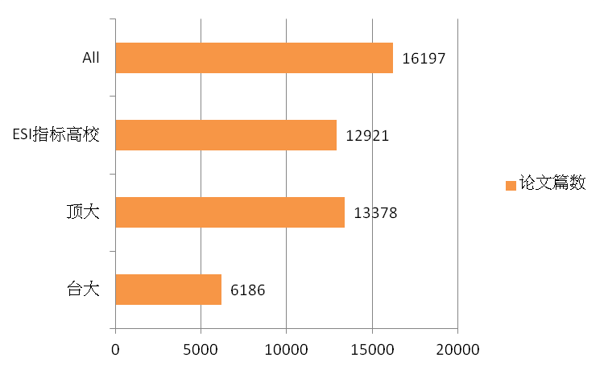
列举授权学位论文与本库的重要合作高校如下表：
重要高校(列举)
高校 | 特色 | 篇数 | 占比
台湾大学 | ESI、顶大 | 6,186 | 38.2%
中兴大学 | ESI、顶大 | 626 | 3.9%
成功大学 | ESI、顶大 | 1,144 | 7.1%
高雄医学大学 | ESI、顶大 | 1,506 | 9.3%
中山医学大学 | ESI | 1,764 | 10.9%
台北医学大学 | ESI、顶大 | 1,612 | 10.0%
中国医药大学 | ESI、顶大 | 1,310 | 8.1%

3. 平台功能简介
功能 | 说明
访问方式 | 包库（年使用权），IP认证访问教图镜像站点，不限并发用户数及不限使用次数（全文浏览、全文下载、全文打印）
数据格式 | 索引、摘要、电子全文（PDF文件）
文献类型 | 期刊文章、学位论文、电子书
 | 收录文献 | 1,964种期刊、60所高校、73万余篇文献
 | 收录书籍 | 26,053本图书，并持续更新中
 | 起始年代 | 1930年起
 | 全文率 | 100%
 | 版权状态 | 所有文献皆取得所有著作权人的合法授权
 | 全文语言 | 繁体中文  提供文档阅读器，可在在线以简体中文阅读
网页语言 | 简体中文
浏览 | 提供期刊浏览、及学位论文浏览
 | 期刊浏览 | 可依学门、出版地区、核心期刊…等进行期刊浏览
 | 学位论文  浏览 | 可依学门、高校…等进行学位论文浏览
 | 电子书浏览 | 可依书籍分类浏览
检索 | 提供简易检索、高级检索、及后分类筛选功能
 | 简繁检索 | 支持简繁中文相互检索，并纳入两岸相关用与转换机制（如：计算机与计算器、信息与信息、甲肝与A肝等）
 | 刊号查询 | 支持ISSN号检索
 | 检索结果分类 | 检索后可依学科、年代、核心指针、语言…等进行后分类
篇目资料导出 | 提供书目管理软件机读格式、引用文献格式、及文字格式；并利用储存、打印或Email的方式，将篇目数据输出
 | 机读格式 | 可汇出至Endnote、Refworks、RIS、BIB
 | 引用文献格式 | 可汇出为APA、MLA、chicago引文格式
 | 文字格式 | 可汇出文txt纯文本格式、或在网页上看详目信息

4. 华艺独收—硕博士论文
简述学位论文的学术价值：
- 许多期刊论文的原型出自作者自己的硕博士论文
- 专家学者的期刊文章精简扼要，往往只见最后结果难见完整历程，从其指导的学位论文中常可窥见欠缺的研究发展脉络。
当使用者在找到一篇出自台湾研究者的期刊文章，即可试着延伸搜索相关连之学位论文；将这些论文作为参考，补足作者限于篇幅所无法呈现的重要研究过程。
「台湾文献数据库」即收录了许多具有高度学术价值台湾高校的学位论文，如台湾大学、成功大学、中兴大学……等；以下整理华艺论文库收录的台湾高校，在顶尖国际指标ESI各领域的精采表现：
高校(论文数) | 数量 | 进入ESI指标领域
台湾大学(37964) | 19 | 农业科学、化学、资讯工程、经济&商业、机械工程、毒药学&毒理学、植物与动物科学、生物&生物化学、临床医学、环境/生态学、地质学、免疫学、材料科学、多学科(综合)、分子生物学&遗传学、神经科学&行为学、物理学、精神病学/心理学、社会科学
成功大学(11901) | 15 | 化学、资讯工程、机械工程、毒药学&毒理学、植物与动物科学、生物&生物化学、临床医学、环境/生态学、地质学、免疫学、材料科学、分子生物学&遗传学、神经科学&行为学、物理学、社会科学
中兴大学(13148) | 9 | 化学、机械工程、毒药学&毒理学、植物与动物科学、生物&生物化学、临床医学、环境/生态学、材料科学、社会科学
交通大学(7196) | 8 | 化学、资讯工程、机械工程、生物&生物化学、临床医学、材料科学、物理学、社会科学
清华大学(7115) | 8 | 化学、资讯工程、机械工程、生物&生物化学、临床医学、材料科学、物理学、社会科学
中国医药大学(1310) | 8 | 农业科学、化学、毒药学&毒理学、生物&生物化学、临床医学、分子生物学&遗传学、神经科学&行为学、社会科学
台北医学大学(1612) | 6 | 农业科学、毒药学&毒理学、生物&生物化学、临床医学、神经科学&行为学、社会科学
高雄医学大学(1506) | 5 | 农业科学、化学、毒药学&毒理学、临床医学、社会科学
中山医学大学(1764) | 3 | 农业科学、毒药学&毒理学、临床医学
逢甲大学(692) | 3 | 资讯工程、机械工程、材料科学
中原大学(5982) | 3 | 化学、机械工程、材料科学
台北科技大学(5806) | 3 | 化学、机械工程、材料科学
屏东科技大学(2278) | 2 | 机械工程、植物与动物科学
元智大学(2383) | 2 | 机械工程、材料科学
义守大学(732) | 2 | 机械工程、临床医学
中台科技大学(219) | 1 | 临床医学
长荣大学(1743) | 1 | 临床医学
暨南国际大学(2692) | 1 | 机械工程
淡江大学(12238) | 1 | 机械工程
树德科技大学(1117) | 1 | 机械工程
虎尾科技大学(1164) | 1 | 机械工程
昆山科技大学(783) | 1 | 机械工程
宜兰大学(414) | 1 | 机械工程
[采计10年内引文信息，机构进入ESI的标准为引文数量排名前1%]

5. 各地区代表客户
5.1 台湾地区
台湾文献数据库贩卖到台湾地区所有的高校，共159家，拥有100%的市占率！ 除高校为重要目标客群外，我们也将这些重要的学术文献，普及到了543家医院图书馆、19家医学中心、及数百家的公共图书馆用户手中。
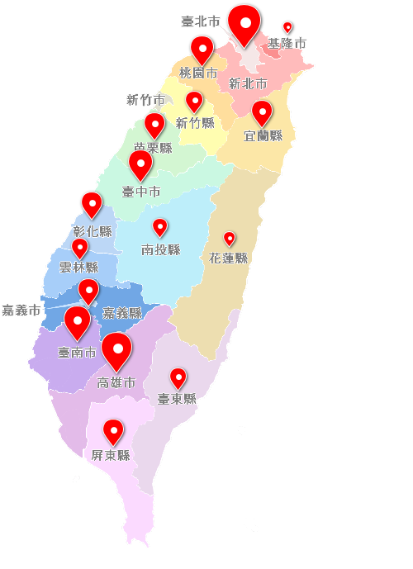

5.2 大陆地区代表性客户列举
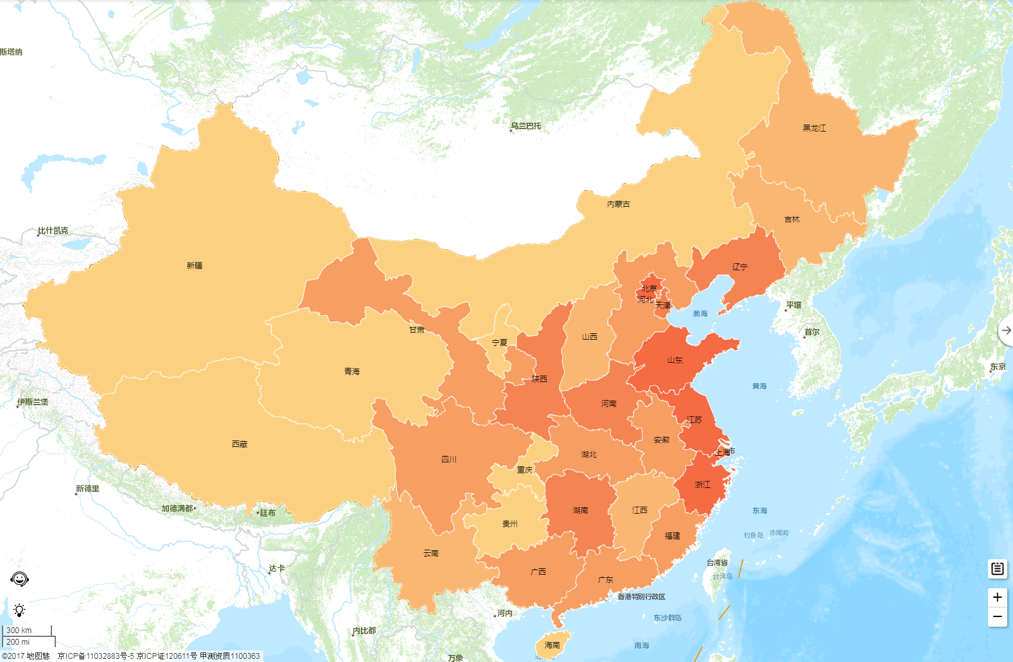
高校用户含括近300家高校图书馆，列举北上广地区以及长三角地区部分双一流高校用户名单如下：
学校名称 | 省份 | 学校名称 | 省份
北京大学 | 北京市 | 复旦大学 | 上海
清华大学 | 北京市 | 上海交通大学 | 上海
中国人民大学 | 北京市 | 同济大学 | 上海
北京科技大学 | 北京市 | 华东师范大学 | 上海
南京大学 | 江苏省 | 上海财经大学 | 上海
东南大学 | 江苏省 | 上海外国语大学 | 上海
南京理工大学 | 江苏省 | 东华大学 | 上海
南京师范大学 | 江苏省 | 中山大学 | 广东省
南京农业大学 | 江苏省 | 华南理工大学 | 广东省
南京航空航天大学 | 江苏省 | 华南农业大学 | 广东省
中国矿业大学 | 江苏省 | 暨南大学 | 广东省
江南大学 | 江苏省 | 浙江大学 | 浙江省
河海大学 | 江苏省 | 宁波大学 | 浙江省

6. 附录
6.1内容收录成长
自2018年一月底，至今2019年一月底，台湾学术文献数据库针对现有资源：期刊论文与硕博士论文，持续进行扩充；累计新收录了145种期刊，其中包含121种台湾地区出版期刊，及24种港澳新马地区的新刊。
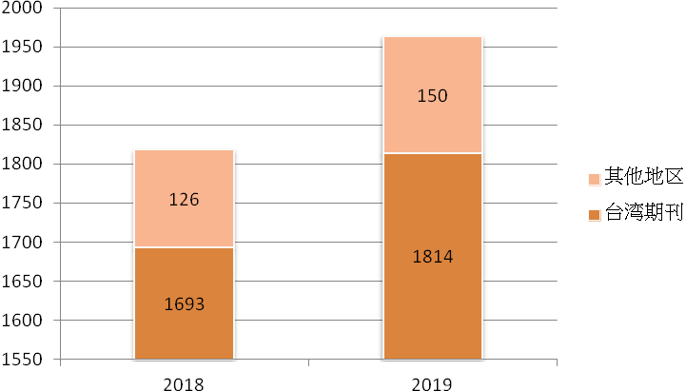
以文章分布来看，华艺学术文献数据库现收录608,792篇期刊论文，较去年新增117,612篇，成长率达19.9%；收录130,926篇硕博士论文，较去年新增20,440篇，成长率达18.5%。
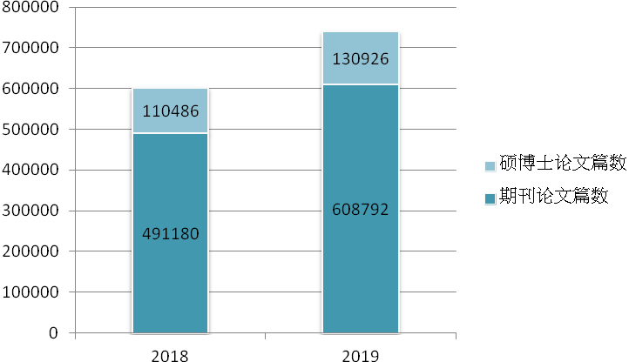
在台湾的人社核心期刊的收录上也持续精进，现计有96种TSSCI期刊及62种THCI期刊，占核心期刊总数逾8成5。
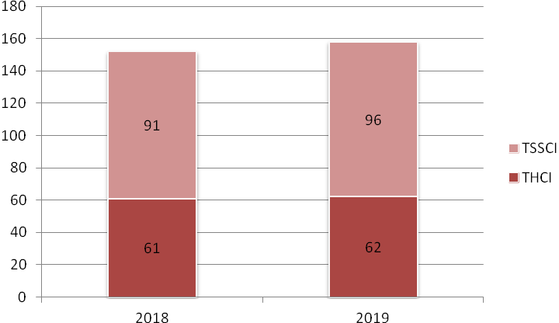
6.2文献类型扩充
除了现有的学术资源类型，台湾学术文献数据库于今年一月，引进台湾电子书资源，提供图书馆读者便利的一站式整合检索及行动阅读服务。
收录台湾近千家出版社，30,000册以上的优质华文出版品；包含台湾大学、清华大学、交通大学、中研院、国史馆、台湾经济研究院、中华经济研究院、资策会、时报、龙冈数字文化股份有限公司(故宫)……等。
电子书数据库采学科分类，共分为10大类，收录以语言学、文学为大宗，其次则为社会科学及应用科学。其中学术书籍达五成，另有约11%的专业教参书与31%的泛学术书籍；学术类质量俱佳，休闲类广而丰富，收录数量为全台之冠。
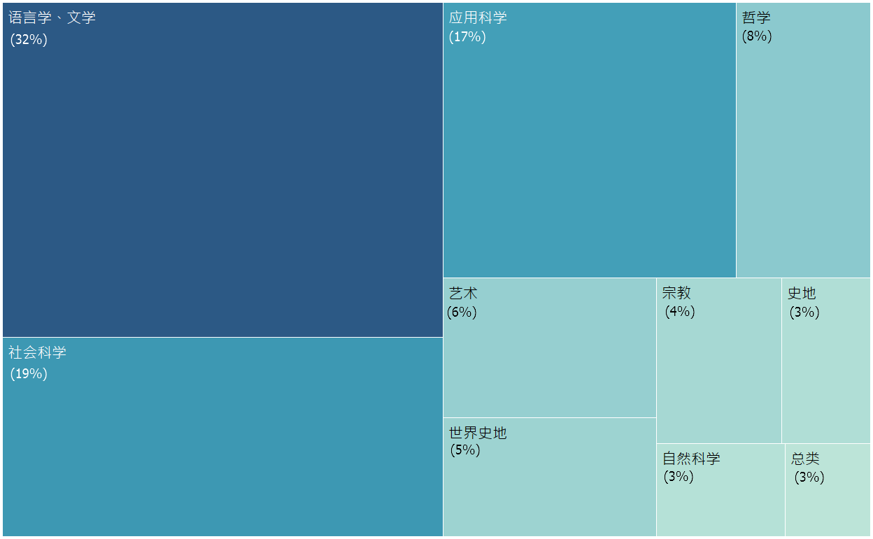

6.3全新功能与服务
在充实收录内容的同时，我们也没有停下精进平台功能及服务的步伐，过去一年来，您可以在台湾学术文献数据库看到几项重大的改变：
(1). 替代计量
透过与PlumX的合作，在文献的详细信息页面提供国际性的替代计量信息，不仅能协助著作者了解作品在各个面向的曝光状态，也让读者藉由这些计量信息，能更容易直观地找到重要的文献！
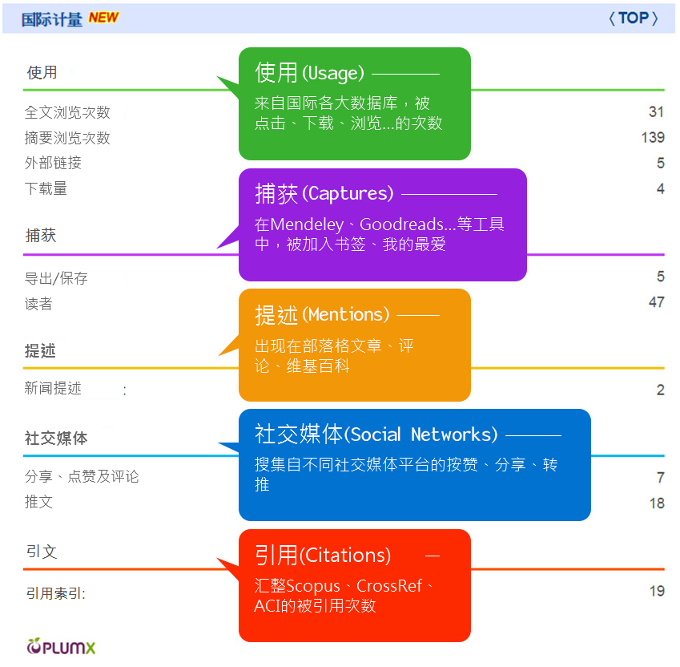

(2). 电子书整合检索
台湾学术文献数据库于今年一月引进了全新的台湾学术数字资源—电子书，并将这些学术丛书，与期刊论文、硕博士论文一同整合在平台，一站式完成所有您所需要的检索。
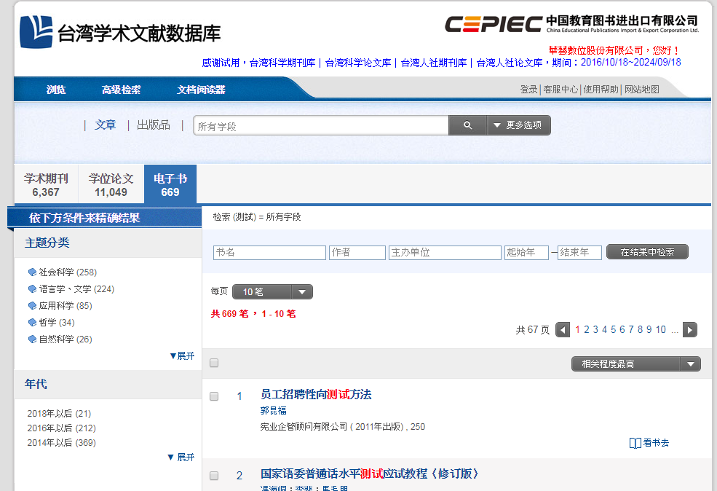
除了整合性的检索，使用者也可以直接从平台首页，浏览不同学科的电子书，或进入电子书的专属网页！
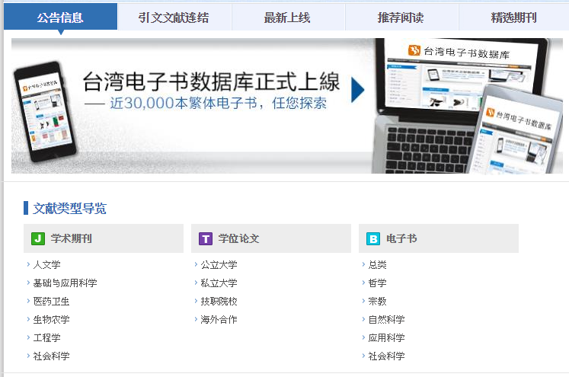

(3). 发现系统合作
过去一年来，我们也积极地与重要的发现系统合作，以简化用户查找文献的流程。现在您可以在CNKI Scholar及百度学术，找到台湾的学术资源，并进入数据库取得全文。
